Государственный стандарт Союза ССР ГОСТ 22353-77*
"Болты высокопрочные класса точности В. Конструкция и размеры"
(введен в действие постановлением Госстандарта СССР от 7 февраля 1977 г. N 309)

High-strength bolts of product grade В.and dimensions

Срок введения установлен с 1 января 1979 г. по 1 января 1990 г.

По информации, приведенной в Общероссийском строительном каталоге (СК-1. Нормативные и методические документы по строительству), настоящий ГОСТ является действующим

1. Стандарт распространяется на болты с шестигранной головкой класса точности В, предназначенные для стальных строительных конструкций (в том числе мостовых), а также для металлических конструкций, применяемых в тяжелом машиностроении.
2. Конструкция и размеры болтов должны соответствовать указанным на чертеже и в табл. 1 и 2.
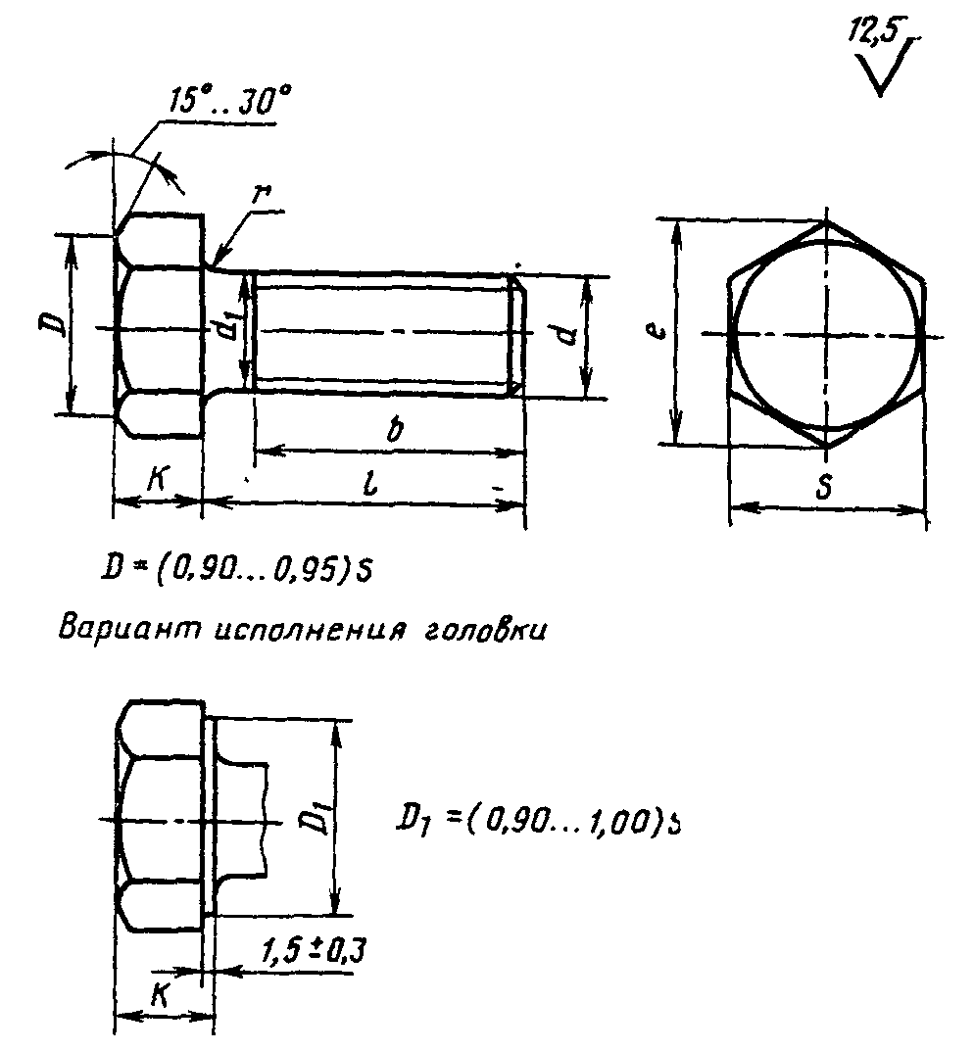

"Конструкция и размеры болтов"

Таблица 1

мм

┌───────────────────────┬──────┬───────┬──────┬──────┬──────┬──────┬──────┬──────┬──────┬──────────┐
│ Номинальный диаметр │ 16 │ (18) │ 20 │ (22) │ 24 │ (27) │ 30 │ 36 │ 42 │ 48 │
│ резьбы d │ │ │ │ │ │ │ │ │ │ │
├───────────────────────┼──────┼───────┴──────┴──────┼──────┴──────┼──────┼──────┼──────┼──────────┤
│Шаг резьбы │ 2 │ 2,5 │ 3 │ 3,5 │ 4 │ 4,5 │ 5 │
├───────────────────────┼──────┼───────┬──────┬──────┼──────┬──────┼──────┼──────┼──────┼──────────┤
│Диаметр стержня d_1 │ 16 │ 18 │ 20 │ 22 │ 24 │ 27 │ 30 │ 36 │ 42 │ 48 │
├───────────────────────┼──────┼───────┼──────┼──────┼──────┼──────┴──────┼──────┼──────┼──────────┤
│Размер "под ключ" S │ 27 │ 30 │ 32 │ 36 │ 41 │ 46 │ 55 │ 65 │ 75 │
├───────────────────────┼──────┼───────┼──────┼──────┼──────┼─────────────┼──────┼──────┼──────────┤
│Высота головки К │ 12,0 │ 13,0 │ 14,0 │ 15,0 │ 17,0 │ 19,0 │ 23,0 │ 26,0 │ 30,0 │
├───────────────────────┼──────┼───────┼──────┼──────┼──────┼─────────────┼──────┼──────┼──────────┤
│Диаметр описанной │ 29,9 │ 33,3 │ 35,0 │ 39,6 │ 45,2 │ 50,9 │ 60,8 │ 72,1 │ 83,4 │
│окружности е, не менее │ │ │ │ │ │ │ │ │ │
├───────────────────────┼──────┴───────┴──────┼──────┴──────┴──────┬──────┴──────┴──────┼──────────┤
│Радиус под головкой r │ От 1,5 до 2,0 │ От 2,0 до 2,5 │ От 3,0 до 4,0 │От 4,0 до │
│ │ │ │ │ 5,0 │
└───────────────────────┴─────────────────────┴────────────────────┴────────────────────┴──────────┘

Примечание. Размеры, заключенные в скобки, применять не рекомендуется.

Таблица 2

мм

┌───────────────────────┬───────────────────────────────────────────────────────────────────────────┐
│ Номинальная длина │ Длина резьбы b при номинальном диаметре резьбы d │
│ стержня l │ │
│ ├──────┬───────┬───────┬──────┬───────┬──────┬───────┬──────┬───────┬───────┤
│ │ 16 │ (18) │ 20 │ (22) │ 24 │ (27) │ 30 │ 36 │ 42 │ 48 │
├───────────────────────┼──────┼───────┼───────┼──────┼───────┼──────┼───────┼──────┼───────┼───────┤
│ 40 │ X │ - │ - │ - │ - │ - │ - │ - │ - │ - │
├───────────────────────┼──────┼───────┼───────┤ │ │ │ │ │ │ │
│ 45 │ 38 │ X │ - │ │ │ │ │ │ │ │
├───────────────────────┼──────┼───────┼───────┤ │ │ │ │ │ │ │
│ 50 │ 38 │ 42 │ X │ │ │ │ │ │ │ │
├───────────────────────┼──────┼───────┼───────┼──────┤ │ │ │ │ │ │
│ 55 │ 38 │ 42 │ 46 │ X │ │ │ │ │ │ │
├───────────────────────┼──────┼───────┼───────┼──────┼───────┤ │ │ │ │ │
│ 60 │ 38 │ 42 │ 46 │ 50 │ X │ │ │ │ │ │
├───────────────────────┼──────┼───────┼───────┼──────┼───────┤ │ │ │ │ │
│ 65 │ 38 │ 42 │ 46 │ 50 │ 54 │ │ │ │ │ │
├───────────────────────┼──────┼───────┼───────┼──────┼───────┼──────┤ │ │ │ │
│ 70 │ 38 │ 42 │ 46 │ 50 │ 54 │ 60 │ │ │ │ │
├───────────────────────┼──────┼───────┼───────┼──────┼───────┼──────┼───────┤ │ │ │
│ 75 │ 38 │ 42 │ 46 │ 50 │ 54 │ 60 │ 66 │ │ │ │
├───────────────────────┼──────┼───────┼───────┼──────┼───────┼──────┼───────┤ │ │ │
│ 80 │ 38 │ 42 │ 46 │ 50 │ 54 │ 60 │ 66 │ │ │ │
├───────────────────────┼──────┼───────┼───────┼──────┼───────┼──────┼───────┤ │ │ │
│ 85 │ 38 │ 42 │ 46 │ 50 │ 54 │ 60 │ 66 │ │ │ │
├───────────────────────┼──────┼───────┼───────┼──────┼───────┼──────┼───────┼──────┤ │ │
│ 90 │ 38 │ 42 │ 46 │ 50 │ 54 │ 60 │ 66 │ 78 │ │ │
├───────────────────────┼──────┼───────┼───────┼──────┼───────┼──────┼───────┼──────┤ │ │
│ (95) │ 38 │ 42 │ 46 │ 50 │ 54 │ 60 │ 66 │ 78 │ │ │
├───────────────────────┼──────┼───────┼───────┼──────┼───────┼──────┼───────┼──────┤ │ │
│ 100 │ 38 │ 42 │ 46 │ 50 │ 54 │ 60 │ 66 │ 78 │ │ │
├───────────────────────┼──────┼───────┼───────┼──────┼───────┼──────┼───────┼──────┼───────┤ │
│ (105) │ 38 │ 42 │ 46 │ 50 │ 54 │ 60 │ 66 │ 78 │ 90 │ │
├───────────────────────┼──────┼───────┼───────┼──────┼───────┼──────┼───────┼──────┼───────┤ │
│ 11О │ 38 │ 42 │ 46 │ 50 │ 54 │ 60 │ 66 │ 78 │ 90 │ │
├───────────────────────┼──────┼───────┼───────┼──────┼───────┼──────┼───────┼──────┼───────┤ │
│ (115) │ 38 │ 42 │ 46 │ 50 │ 54 │ 60 │ 66 │ 78 │ 90 │ │
├───────────────────────┼──────┼───────┼───────┼──────┼───────┼──────┼───────┼──────┼───────┼───────┤
│ 120 │ 38 │ 42 │ 46 │ 50 │ 54 │ 60 │ 66 │ 78 │ 90 │ 102 │
├───────────────────────┼──────┼───────┼───────┼──────┼───────┼──────┼───────┼──────┼───────┼───────┤
│ (125) │ 38 │ 42 │ 46 │ 50 │ 54 │ 60 │ 66 │ 78 │ 90 │ 102 │
├───────────────────────┼──────┼───────┼───────┼──────┼───────┼──────┼───────┼──────┼───────┼───────┤
│ 130 │ 38 │ 42 │ 46 │ 50 │ 54 │ 60 │ 66 │ 78 │ 90 │ 102 │
├───────────────────────┼──────┼───────┼───────┼──────┼───────┼──────┼───────┼──────┼───────┼───────┤
│ 140 │ 38 │ 42 │ 46 │ 50 │ 54 │ 60 │ 66 │ 78 │ 90 │ 102 │
├───────────────────────┼──────┼───────┼───────┼──────┼───────┼──────┼───────┼──────┼───────┼───────┤
│ 150 │ 38 │ 42 │ 46 │ 50 │ 54 │ 60 │ 66 │ 78 │ 90 │ 102 │
├───────────────────────┼──────┼───────┼───────┼──────┼───────┼──────┼───────┼──────┼───────┼───────┤
│ 160; 170; 180; 190; │ 44 │ 48 │ 52 │ 56 │ 60 │ 66 │ 72 │ 84 │ 96 │ 108 │
│ 200; 220; 240; 260; │ │ │ │ │ │ │ │ │ │ │
│ 280; 300 │ │ │ │ │ │ │ │ │ │ │
└───────────────────────┴──────┴───────┴───────┴──────┴───────┴──────┴───────┴──────┴───────┴───────┘

Примечания:
1. Размеры, заключенные в скобки, применять не рекомендуется.
2. Знаком Х отмечены болты с резьбой по всей длине стержня.

Пример условного обозначения болта диаметром резьбы d = 20 мм, полем допуска 6 g, длиной l = 100 мм, с наименьшим временным сопротивлением дельта_в = 1100 МПа (110 кгс/мм2), климатического исполнения У, категории размещения 1:

Болт М 20-6 g X 100.110 ГОСТ 22353-77

То же, климатического исполнения ХЛ, категории размещения 1:

Болт М20-6 g X 100.110 ХЛ1 ГОСТ 22353-77

1, 2. (Измененная редакция, Изм. N 1).
3. (Исключен, Изм. N 1).
4. Допускается по соглашению между изготовителем и потребителем изготовлять болты с уменьшенной длиной резьбы.
5. Резьба - по ГОСТ 24705-81.
6. Размеры сбегов резьбы, недорезов и фасок на конце резьбы - по ГОСТ 10549-80.
При выполнении резьбы методом накатки допускается концевую фаску не выполнять.
4-6. (Измененная редакция, Изм. N 1).
7. Способ нанесения резьбы выбирается предприятием-изготовителем. По соглашению между изготовителем и потребителем резьба может наноситься только нарезкой.
8. Вариант исполнения головки устанавливает предприятие-изготовитель.
8а. Допуски, не указанные на чертеже и в таблицах, а, также методы контроля размеров и отклонений формы и расположения поверхностей - по ГОСТ 1759.1-82.
8б. Дефекты поверхности болтов и методы контроля - по ГОСТ 1759.2-82.
8а, 8б. (Введены дополнительно, Изм. N 1).
9. Технические требования - по ГОСТ 22356-77.
10. Теоретическая масса болтов приведена в справочном приложении.

Приложение
Справочное

Теоретическая масса болтов

┌───────────┬──────────────────────────────────────────────────────────────────────────────────────┐
│Длина болта│ Теоретическая масса 1000 шт. болтов, кг приблизительно=, при номинальном диаметре │
│ l, мм │ резьбы d, мм │
│ ├────────┬───────┬────────┬────────┬───────┬────────┬────────┬───────┬────────┬────────┤
│ │ 16 │ (18) │ 20 │ (22) │ 24 │ (27) │ 30 │ 36 │ 42 │ 48 │
├───────────┼────────┼───────┼────────┼────────┼───────┼────────┼────────┼───────┼────────┼────────┤
│ 40 │ 111 │ - │ - │ - │ - │ - │ - │ - │ - │ - │
│ │ │ │ │ │ │ │ │ │ │ │
│ 45 │ 118 │ 151 │ - │ - │ - │ - │ - │ - │ - │ - │
│ │ │ │ │ │ │ │ │ │ │ │
│ 50 │ 126 │ 161 │ 198 │ - │ - │ - │ - │ - │ - │ - │
│ │ │ │ │ │ │ │ │ │ │ │
│ 55 │ 134 │ 171 │ 211 │ 267 │ - │ - │ - │ - │ - │ - │
│ │ │ │ │ │ │ │ │ │ │ │
│ 60 │ 141 │ 180 │ 223 │ 282 │ 367 │ - │ - │ - │ - │ - │
│ │ │ │ │ │ │ │ │ │ │ │
│ 65 │ 149 │ 190 │ 235 │ 297 │ 386 │ - │ - │ - │ - │ - │
│ │ │ │ │ │ │ │ │ │ │ │
│ 70 │ 157 │ 200 │ 247 │ 312 │ 404 │ 538 │ - │ - │ - │ - │
│ │ │ │ │ │ │ │ │ │ │ │
│ 75 │ 164 │ 210 │ 259 │ 326 │ 421 │ 560 │ 621 │ - │ - │ - │
│ │ │ │ │ │ │ │ │ │ │ │
│ 80 │ 172 │ 219 │ 271 │ 341 │ 438 │ 582 │ 648 │ - │ - │ - │
│ │ │ │ │ │ │ │ │ │ │ │
│ 85 │ 180 │ 229 │ 283 │ 355 │ 456 │ 604 │ 676 │ - │ - │ - │
│ │ │ │ │ │ │ │ │ │ │ │
│ 90 │ 188 │ 239 │ 295 │ 370 │ 473 │ 627 │ 703 │ 1081 │ - │ - │
│ │ │ │ │ │ │ │ │ │ │ │
│ 95 │ 195 │ 249 │ 307 │ 384 │ 491 │ 649 │ 730 │ 1120 │ - │ - │
│ │ │ │ │ │ │ │ │ │ │ │
│ 100 │ 203 │ 258 │ 319 │ 399 │ 508 │ 671 │ 758 │ 1159 │ - │ - │
│ │ │ │ │ │ │ │ │ │ │ │
│ 105 │ 210 │ 268 │ 331 │ 414 │ 525 │ 693 │ 785 │ 1199 │ 1723 │ - │
│ │ │ │ │ │ │ │ │ │ │ │
│ 110 │ 218 │ 278 │ 343 │ 428 │ 543 │ 715 │ 812 │ 1238 │ 1776 │ - │
│ │ │ │ │ │ │ │ │ │ │ │
│ 115 │ 226 │ 288 │ 355 │ 443 │ 560 │ 737 │ 839 │ 1277 │ 1830 │ - │
│ │ │ │ │ │ │ │ │ │ │ │
│ 120 │ 233 │ 297 │ 367 │ 457 │ 578 │ 759 │ 867 │ 1316 │ 1884 │ 2462 │
│ │ │ │ │ │ │ │ │ │ │ │
│ 125 │ 241 │ 307 │ 379 │ 472 │ 595 │ 781 │ 894 │ 1356 │ 1937 │ 2532 │
│ │ │ │ │ │ │ │ │ │ │ │
│ 130 │ 249 │ 317 │ 391 │ 487 │ 612 │ 803 │ 921 │ 1395 │ 1991 │ 2602 │
│ │ │ │ │ │ │ │ │ │ │ │
│ 140 │ 264 │ 336 │ 415 │ 516 │ 646 │ 847 │ 976 │ 1474 │ 2098 │ 2743 │
│ │ │ │ │ │ │ │ │ │ │ │
│ 150 │ 279 │ 356 │ 439 │ 545 │ 682 │ 891 │ 1030 │ 1552 │ 2205 │ 2883 │
│ │ │ │ │ │ │ │ │ │ │ │
│ 160 │ 293 │ 373 │ 461 │ 572 │ 714 │ 932 │ 1080 │ 1625 │ 2304 │ 3004 │
│ │ │ │ │ │ │ │ │ │ │ │
│ 170 │ 309 │ 393 │ 485 │ 601 │ 748 │ 976 │ 1135 │ 1703 │ 2412 │ 3145 │
│ │ │ │ │ │ │ │ │ │ │ │
│ 180 │ 324 │ 412 │ 509 │ 630 │ 783 │ 1020 │ 1189 │ 1782 │ 2519 │ 3285 │
│ │ │ │ │ │ │ │ │ │ │ │
│ 190 │ 340 │ 432 │ 533 │ 659 │ 818 │ 1064 │ 1244 │ 1860 │ 2626 │ 3425 │
│ │ │ │ │ │ │ │ │ │ │ │
│ 200 │ 355 │ 451 │ 557 │ 688 │ 853 │ 1108 │ 1299 │ 1939 │ 2733 │ 3566 │
│ │ │ │ │ │ │ │ │ │ │ │
│ 220 │ 386 │ 490 │ 605 │ 747 │ 922 │ 1196 │ 1408 │ 2096 │ 2948 │ 3846 │
│ │ │ │ │ │ │ │ │ │ │ │
│ 240 │ 416 │ 529 │ 654 │ 805 │ 992 │ 1285 │ 1517 │ 2253 │ 3162 │ 4127 │
│ │ │ │ │ │ │ │ │ │ │ │
│ 260 │ 447 │ 568 │ 702 │ 863 │ 1061 │ 1303 │ 1626 │ 2410 │ 3377 │ 4408 │
│ │ │ │ │ │ │ │ │ │ │ │
│ 280 │ 478 │ 607 │ 750 │ 922 │ 1131 │ 1461 │ 1735 │ 2568 │ 3591 │ 4688 │
│ │ │ │ │ │ │ │ │ │ │ │
│ 300 │ 509 │ 646 │ 798 │ 980 │ 1200 │ 1549 │ 1844 │ 2725 │ 3806 │ 4969 │
└───────────┴────────┴───────┴────────┴────────┴───────┴────────┴────────┴───────┴────────┴────────┘

